**Московский государственный технический**

**университет им. Н.Э. Баумана**

Факультет «Информатика и системы управления»

Кафедра ИУ5 «Системы обработки информации и управления»

Курс «Базовые компоненты интернет-технологий»

Отчет по лабораторной работе №5

«Вычисление расстояния Левенштейна с использованием алгоритма Вагнера-Фишера»

|  |  |  |
| --- | --- | --- |
| Выполнил: |  | Проверил: |
| студент группы ИУ5-33 |  | Канев А.И. |
| Миронова Александра |  |  |
| Подпись и дата:  25.12.20 |  | Подпись и дата: |

Москва, 2020 г.

**Задание:**

Разработать программу, реализующую вычисление расстояния Левенштейна с использованием алгоритма Вагнера-Фишера.

1. Программа должна быть разработана в виде библиотеки классов на языке C#.
2. Использовать самый простой вариант алгоритма без оптимизации.
3. Дополнительно возможно реализовать вычисление расстояния Дамерау-Левенштейна (с учетом перестановок соседних символов).
4. Модифицировать предыдущую лабораторную работу, вместо поиска подстроки используется вычисление расстояния Левенштейна.
5. Предусмотреть отдельное поле ввода для максимального расстояния. Если расстояние Левенштейна между двумя строками больше максимального, то строки считаются несовпадающими и не выводятся в список результатов.

**Диаграмма классов:**

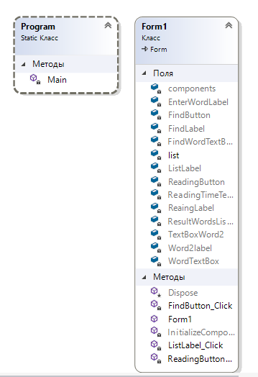

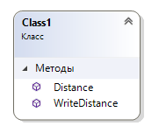

**Текст программы:**

Program.cs

using System;

using System.Collections.Generic;

using System.Linq;

using System.IO;

using System.Threading.Tasks;

using System.Windows.Forms;

namespace Work_with_files2

{

static class Program

{

/// <summary>

/// Главная точка входа для приложения.

/// </summary>

[STAThread]

static void Main()

{

Application.EnableVisualStyles();

Application.SetCompatibleTextRenderingDefault(false);

Application.Run(new Form1());

///

}

}

}

Form1.cs

using System;

using System.Collections.Generic;

using System.ComponentModel;

using System.Data;

using System.Drawing;

using System.Linq;

using System.IO;

using System.Diagnostics;

using System.Text;

using System.Threading.Tasks;

using System.Windows.Forms;

using Damerau_Levenshtein;

namespace Work_with_files2

{

public partial class Form1 : Form

{

public Form1()

{

InitializeComponent();

}

List<string> list = new List<string>(); // Лист для записи слов в из файла

private void ReadingButton_Click(object sender, EventArgs e)

{

OpenFileDialog fd = new OpenFileDialog(); fd.Filter = "текстовые файлы|*.txt";

if (fd.ShowDialog() == DialogResult.OK)

{

Stopwatch t = new Stopwatch(); // Таймер

t.Start();

string text = File.ReadAllText(fd.FileName); // Чтение файла в строку

string[] textWords = text.Split(new char[] { ' ', ',', '.', '"', ':', '[', ']', '!', '?', '/', '\t','\n' }, StringSplitOptions.RemoveEmptyEntries); //Разделительные символы чтения файла

foreach (string strTemp in textWords) // Удаление пробелов в начале и конце строки

{

string str = strTemp.Trim();

if (!list.Contains(str)) // Добавление строки в список, если строка не содержится в списке

{

list.Add(str);

}

}

t.Stop();

this.ReadingTimeTextBox.Text = t.Elapsed.ToString();

}

else

{

MessageBox.Show("Необходимо выбрать файл");

}

}

private void FindButton_Click(object sender, EventArgs e)

{

string word = this.WordTextBox.Text.Trim(); // прочли слово

string strmax = this.TextBoxWord2.Text.Trim(); // прочли максимум

int max = Convert.ToInt32(strmax);

if (!string.IsNullOrWhiteSpace(word) && !string.IsNullOrWhiteSpace(strmax) && list.Count > 0) // Проверка пустого слова и не открытого файла

{

//string wordUpper = word.ToUpper(); // Поиск в верхнем регистре

List<string> tempList = new List<string>(); // Временные результаты поиска

Stopwatch t = new Stopwatch();

t.Start();

foreach (string str in list)

{

if (str.Contains(word))

{

if(Class1.Distance(str, word) <= max) // вычисление расстояния

{

tempList.Add(str);

}

}

}

t.Stop();

// Заполнение списка

this.FindWordTextBox.Text = t.Elapsed.ToString();

this.ResultWordsListBox.BeginUpdate();

this.ResultWordsListBox.Items.Clear();

foreach (string str in tempList) // Вывод результатов поиска

{

this.ResultWordsListBox.Items.Add(str);

}

this.ResultWordsListBox.EndUpdate();

}

else

{

MessageBox.Show("Необходимо выбрать файл, ввести слово для поиска и максимальное значение расстояния");

}

}

}

}

Class1.cs

using System;

using System.Collections.Generic;

using System.Linq;

using System.Text;

using System.Threading.Tasks;

//using System.Windows.Forms;

namespace Damerau_Levenshtein

{

public class Class1

{

//-----------Вычисление расстояния Дамерау-Левенштейна

public static int Distance(string str1Param, string str2Param)

{

if ((str1Param == null) || (str2Param == null))

return -1;

int str1Len = str1Param.Length;

int str2Len = str2Param.Length;

//Если хотя бы одна строка пустая,

//возвращается длина другой строки

if ((str1Len == 0) && (str2Len == 0))

return 0;

if (str1Len == 0)

return str2Len;

if (str2Len == 0)

return str1Len;

//Приведение строк к верхнему регистру

string str1 = str1Param.ToUpper();

string str2 = str2Param.ToUpper();

//Объявление матрицы

int[,] matrix = new int[str1Len + 1, str2Len + 1];

//Инициализация нулевой строки и нулевого столбца матрицы

for (int i = 0; i <= str1Len; i++) matrix[i, 0] = i;

for (int j = 0; j <= str2Len; j++) matrix[0, j] = j;

//Вычисление расстояния Дамерау-Левенштейна

for (int i = 1; i <= str1Len; i++)

{

for (int j = 1; j <= str2Len; j++)

{

//Эквивалентность символов, переменная symbEqual //соответствует m(s1[i],s2[j])

int symbEqual = ( (str1.Substring(i - 1, 1) == str2.Substring(j - 1, 1)) ? 0 : 1);

//Добавление

int ins = matrix[i, j - 1] + 1;

//Удаление

int del = matrix[i - 1, j] + 1;

//Замена

int subst = matrix[i - 1, j - 1] + symbEqual;

//Элемент матрицы вычисляется как минимальный из трех случаев

matrix[i, j] = Math.Min(Math.Min(ins, del), subst);

//Дополнение Дамерау по перестановке соседних символов

if ((i > 1) && (j > 1) && (str1.Substring(i - 1, 1) == str2.Substring(j - 2, 1)) && (str1.Substring(i - 2, 1) == str2.Substring(j - 1, 1)))

{

matrix[i, j] = Math.Min(matrix[i, j], matrix[i - 2, j - 2] + symbEqual);

}

}

} //Возвращается нижний правый элемент матрицы

return matrix[str1Len, str2Len];

}

//-----------Вывод расстояния Дамерау-Левенштейна в консоль

public static void WriteDistance(string str1Param, string str2Param)

{

int d = Distance(str1Param, str2Param);

Console.WriteLine("'" + str1Param + "','" + str2Param + "' -> " + d.ToString());

}

}

}

**Экранные формы с примерами выполнения программы:**

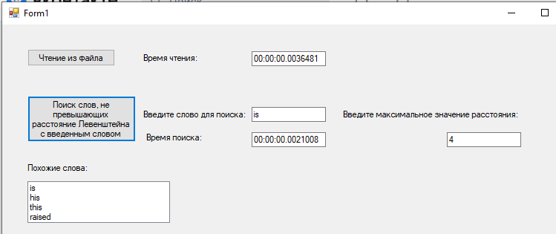

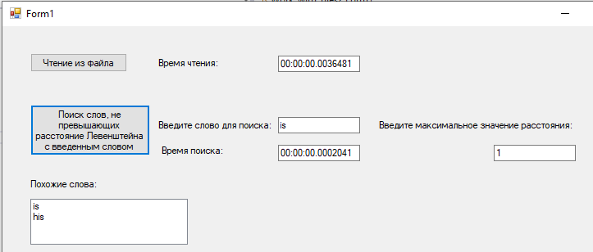

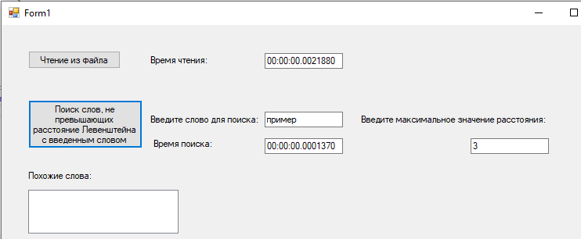

Поскольку открыт текстовый файл на английском языке, то строка русского текста не найдена при данном максимальном расстоянии Левенштейна.